รายงานการปฏิบัติราชการประจำเดือนเมษายน 2569

ผลการปฏิบัติงานอำนวยการ ประจำเดือน เมษายน 2569


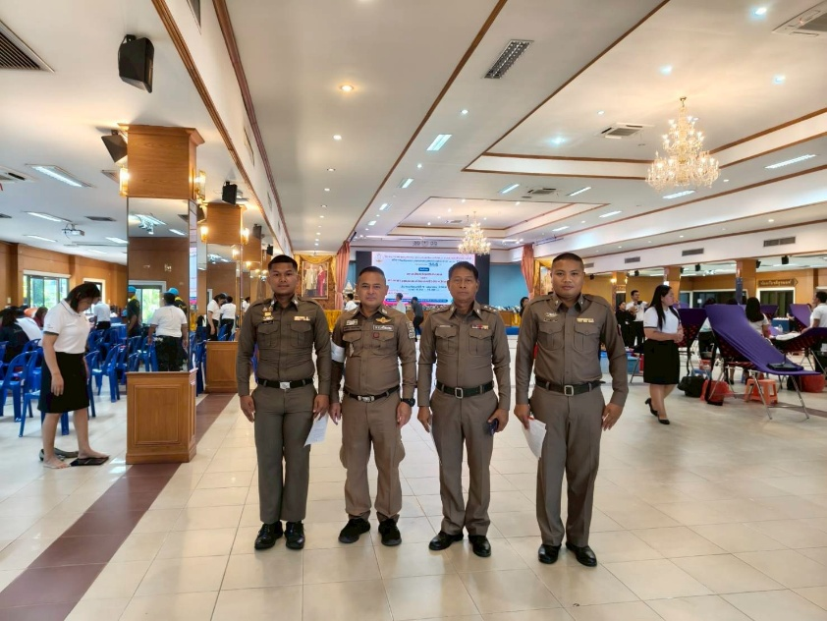

เรียนผู้บังคับบัญชา สภ.วังหิน ภ.จว.ศรีสะเกษ วันนี้ (9 เม.ย. 69) เวลา 09.00 น.
ร.ต.อ.ธนภัทร แหลมไธสง รอง สว.อก.สภ.วังหิน พร้อมด้วยข้าราชการตำรวจ สภ.วังหิน
ร่วมกิจกรรมบริจาคโลหิตเนื่องในวันสถาปนาศาลยุติธรรม ณ หอประชุมโรงเรียนศรีสะเกษวิทยาลัย
จึงเรียนมาเพื่อโปรดทราบ

รายงานการปฏิบัติราชการประจำเดือนเมษายน 2569

ผลการปฏิบัติงานอำนวยการ ประจำเดือน เมษายน 2569
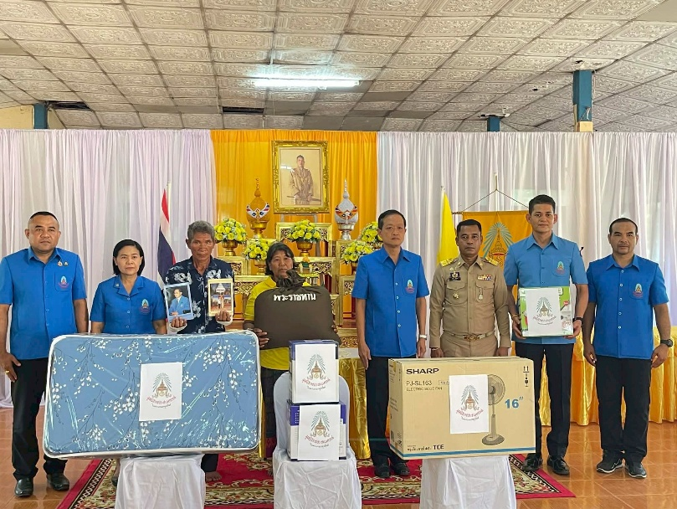
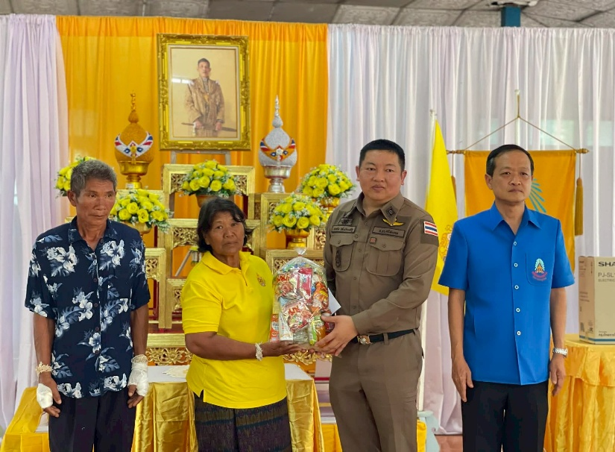

วันอังคารที่ 1 เม.ย. 2569 เวลา 16.30 น.
นายอนุรัตน์ ธรรมประจำจิต ผู้ว่าราชการจังหวัดศรีสะเกษ ในฐานะประธานกรรมการมูลนิธิราชประชานุเคราะห์ประจำจังหวัดศรีสะเกษ เป็นประธานพิธีมอบเงินและสิ่งของพระราชทานมูลนิธิราชประชานุเคราะห์ ในพระบรมราชูปถัมภ์ เพื่อช่วยเหลือผู้ประสบอัคคีภัย เบื้องหน้าพระบรมฉายาลักษณ์พระบาทสมเด็จพระเจ้าอยู่หัว จำนวน 1 ครัวเรือน ในพื้นที่อำเภอวังหิน ดังนี้
ในการนี้ ผู้ว่าราชการจังหวัดศรีสะเกษ ในฐานะประธานกรรมการมูลนิธิราชประชานุเคราะห์ประจำจังหวัด มอบสิ่งของพระราชทานมูลนิธิราชประชานุเคราะห์ ในพระบรมราชูปถัมภ์ แก่ผู้ประสบภัย และเหล่ากาชาดจังหวัด/ชมรมแม่บ้านมหาดไทยจังหวัด ได้มอบเงินช่วยเหลือและถุงยังชีพให้แก่ผู้ประสบภัย พร้อมด้วยสำนักงานพัฒนาสังคมและความมั่นคงของมนุษย์จังหวัด สำนักงานป้องกันและบรรเทาสาธารณภัยจังหวัด อีกทั้งมีส่วนราชการและองค์กรปกครองส่วนท้องถิ่น ร่วมมอบปัจจัยและสิ่งของ เพื่อช่วยเหลือและบรรเทาความเดือดร้อนแก่ครอบครัวผู้ที่ได้รับความเสียหายด้วย
ณ บริเวณวัดวารีศิลาราม บ้านสร้างบาก หมู่ที่ 1 ตำบลวังหิน อำเภอวังหิน จังหวัดศรีสะเกษ
จึงเรียนมาเพื่อโปรดทราบ

